# La DH2020 se déroulera à Ottawa

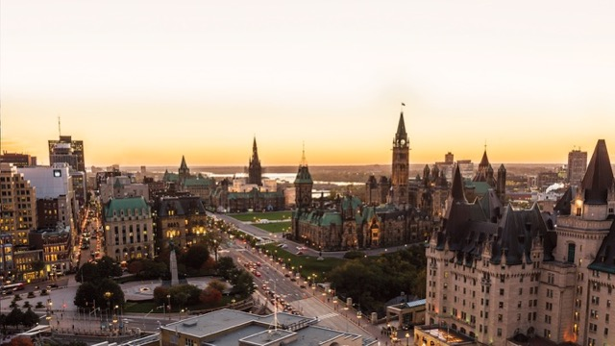

Tous les trois ans, la conférence sur les Humanités Numériques  [a lieu en Amérique du Nord](https://adho.org/conference). Lors de la DH2017, le Comité Directeur de a voté pour que la DH2020 se tienne à Ottawa du 22 juillet au 24 juillet 2020. La conférence sera organisée conjointement par [l'Université de Carleton](http://carleton.ca/) et l' [Université d'Ottawa](https://www.uottawa.ca/en). Les deux universités ont une tradition de collaboration et sont partenaires de Digital Humanities Summer Institute: Technologies East, le seul programme de formation bilingue en Humanités Numériques au Canada.

Les organisateurs locaux  [Constance Crompton](http://constancecrompton.com/?page_id=7) ,  [Shawn Graham](https://carleton.ca/history/people/shawn-graham/) ,  [Brian Greenspan](https://carleton.ca/english/people/greenspan-brian/) et  [Kevin Kee](http://kevinkee.ca/bio/) , ont proposé Carrefour, un espace de rassemblement public à la croisée des chemins, comme thème catalyseur. Dans cet esprit, au-delà des modes de partage habituels de notre bourse d'étude, la DH2020 invitera le public dans l'université et présentera notre bourse au public en organisant des événements pop-up, des passes pour les résidents locaux et des interventions publiques.

Ottawa, la capitale du Canada, est située à la frontière des deux provinces les plus peuplées du Canada, l'Ontario et le Québec, sur les terres traditionnelles non cédées des Kitchissippi Omàmiwininì Anishinabeg, c'est-à-dire les peuples algonquins de la rivière des Outaouais. Fondée en 1826, Ottawa est devenue la capitale du Canada en 1867. Ottawa est la quatrième plus grande ville du Canada et revendique un patrimoine multiculturel riche dans les secteurs du gouvernement, de l'art, de l'éducation et de la technologie.  Ottawa est une anglicisation du mot Algonquin qui signifie «échanger»: la équipe locale d'Ottawa est impatientes d'accueillir les communautés représentées par l'ADHO et les organisations qui la composent au sein de la ville, point de rassemblement pour échanger et partager des compétences, des idées et des connaissances.

*Image fournie par Tourisme Ottawa.*